|  |  |  |  |  |  |  |  |
| --- | --- | --- | --- | --- | --- | --- | --- |
| Краткосрочный план | | |  | | | | |
|  | | Школа: Ждановская с.ш. | | | | | |
| Дата: | | ФИО учителя: Никоненко С.В. | | | | | |
| Класс: 10б | | **Количество присутствующих:** | | | **Количество отсутствующих:** | | |
| Тема урока | | Признаки возрастания и убывания функции | | | | | |
| **Тип урока** | | Урок закрепления знаний и навыков | | | | | |
| **Цели обучения** | | Знать признаки возрастания и убывания функции и находить промежутки возрастания и убывания | | | | | |
| **Цели урока** | | Находить промежутки возрастания и убывания функции | | | | | |
| **Критерии оценивания** | | Знает алгоритм нахождения промежутков возрастания и убывания функции;  Знает правила дифференцирования, находит производные различных функций | | | | | |
| **Языковые цели** | | ***Предметная лексика и терминология***  -производная функции;  - монотонность функции;  - промежутки возрастания и убывания функции;  - производная положительная, отрицательная;  - график функции возрастает, убывает  ***Серия полезных фраз для диалога/письма***  - функция называется возрастающей, если…..  - функция называется убывающей, если….  - если производная положительная на данном промежутке, то функция ….  - если производная отрицательная на промежутке, то функция…….. | | | | | |
| **Привитие ценностей** | | Уважение, сотрудничество, открытость.  Привитие ценностей осуществляется через деятельность учащихся на уроке. | | | | | |
| **Межпредметные связи** | | Английский, казахский языки | | | | | |
| **Навыки использования ИКТ** | | Презентация | | | | | |
| **Предварительные знания** | | Учащиеся знакомы с техникой дифференцирования, знают алгоритм нахождения промежутков возрастания и убывания функции. | | | | | |
| **Ход урока** | | | | | | | |
| **Этапы урока** | **Запланированная деятельность на уроке** | | | | | | **Ресурсы** |
| Начало урока  1 мин  7 мин | **Организационный момент**  *Придумано кем-то: просто и мудро*  *При встрече здороваться: «Доброе утро!»*  *«Доброе утро!» - солнцу и птицам.*  *«Доброе утро!» - улыбчивым лицам!*  **Актуализация знаний**  А) Определение темы и цели урока:  По «подсказкам» определить тему урока, сформулировать цель урока:      Б) Проверка домашней работы:  По слайду проверяют домашнее задание, оценивают, заносят баллы в листы самооценивания: | | | | | | Презентация  Слайды 1  Слайд 2-3  Слайд 4  Слайды 5-6 |
| Середина урока  8-20мин  21-25 мин  26-30 мин  31-38мин | **Работа в группах (деление по цвету стикеров)**  ***Группа 1***  Найдите промежутки монотонности функции:  1. $у=-\frac{х^{4}}{4}+\frac{х^{3}}{3}+х^{2}+18$ 2. y=  ***Группа 2***  Найдите промежутки монотонности функции:  1. $у=-\frac{1}{5}х^{5}+\frac{49}{3}х^{3}-\frac{3}{5}$ 2. $у=\frac{х^{3}}{х-2}$ **Обсуждение работы групп, оценивание.**  **Задание на логическое мышление: $у=\frac{2х}{\sqrt{х^{2}-х}}$**    или $у=\frac{1}{\sqrt{3+4х^{2}}}$ учащиеся дискутируют по поводу функции, свойства которой описаны в стихотворении  **Минутка ВОУД» Всегда ли нужна производная?????**  Обсуждение заданий, Выяснение того, что при нахождении промежутков возрастания или убывания функции, в случаях с линейной и квадратичной функциями, производную можно не находить.  **Задание для самостоятельной работы**   |  |  |  | | --- | --- | --- | |  |  |  | |  | 1 вариант  f(x) = x3 – 3x | 2 вариант  f(x) = 3х - x3 | | D(f) | DϵR | DϵR | | f ‘(x) | 3x2-3 | 3-3x2 | | f ‘(x) = 0  (не существует) | X1=-1  X2=1 | X1=-1  X2=1 | | Знаки производной |  |  | | Промежутки  возрастания | (-∞; -1]Ս[1;∞) | [-1; 1] | | Промежутки  убывания | [-1; 1] | (-∞; -1]Ս[1;∞) | | *Количество +* |  |  | | *Оценка* |  |  | |  | **«5» - 6+**  **«4» - 5 +**  **«3» - 3-4+** |  |   Домашнее задание: | | | | | | Слайд с правилами работы в группе, критериями оценивания постера.  Результат труда: Постеры с решениями примеров. |
| Конец урока  39-40 | **Подведение итогов урока:**  https://ds04.infourok.ru/uploads/ex/0dd1/00046718-3edf40b9/640/img11.jpg**Оценивание по листам самооценивания.**  **Рефлексия:**    Шкала успеха. | | | | | | Слайд 5  Приложение 2 |
| **Дифференциация – каким образом Вы планируете оказать больше поддержки? Какие задачи Вы планируете поставить перед более способными учащимися?** | | | | **Оценивание – как Вы планируете проверить уровень усвоения материала учащимися?** | | **Здоровье и соблюдение техники безопасности** | |
| **Общая оценка**  **Какие два аспекта урока прошли хорошо (подумайте как о преподавании, так и об обучении)?**  **1:**  **2:**  **Что могло бы способствовать улучшению урока (подумайте как о преподавании, так и об обучении)?**  **1:**  **2:**  **Что я выявил(а) за время урока о классе или достижениях/трудностях отдельных учеников, на что необходимо обратить внимание на последующих уроках?** | | | | | | | |

|  |  |  |  |  |  |  |
| --- | --- | --- | --- | --- | --- | --- |
| Ф.И. |  | | | | | |
| Этапы урока | Домашнее задание | Постер  Работа в группе | Творческое задание | Тест  ВОУД | Индивид сам работа | ИТОГО |
| Баллы  Макс – 5б  Миним-2б |  |  |  |  |  |  |

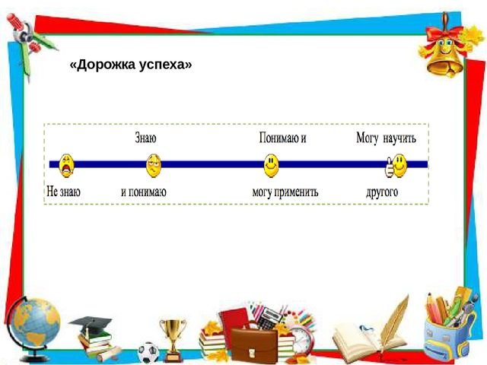

|  |  |  |  |  |  |  |
| --- | --- | --- | --- | --- | --- | --- |
| Ф.И. |  | | | | | |
| Этапы урока | Домашнее задание | Постер  Работа в группе | Творческое задание | Тест  ВОУД | Индивид сам работа | ИТОГО |
| Баллы  Макс – 5б  Миним-2б |  |  |  |  |  |  |

